

**Техническое задание на электроэрозионный высокоточный проволочно-вырезной станок**

1. Область применения:

Электроэрозионная резка деталей из драгоценных металлов и сплавов различной формы.

1. Технические требования:

|  |  |
| --- | --- |
| Максимальные габариты заготовки X×Y×Z, мм (допускается вылет за пределы рабочего стола) | 1000×300×300 |
| Перемещение рабочего стола X×Y, мм не менее | 750×300 |
| Тип станка | Струйный |
| Обработка поверхности | Многопроходная |
| Шероховатость поверхности реза, Ra, до | 0,8 |
| Сервоприводы осей | + |
| Жёсткая конструкция рамы станка | + |
| Автоматический поиск края и центра заготовки | + |
| Автоматическая настройка вертикальности проволоки | + |
| Автоматический возврат по траектории реза | + |
| Выносной пульт управления | + |
| Ограждение рабочей зоны | + |
| Замкнутая система циркуляции рабочей жидкости | + |
| Отстойник для быстрого сбора и утилизации отходов из зоны резки | + |
| Утилизируемый фильтр для сбора особо мелких частиц разрезаемого материала | + |
| Русифицированный интерфейс системы ЧПУ | + |

1. Комплектация станка

* Оптические линейки с устройством цифровой индикации
* Набор крепёжной оснастки
* Комплект оснастки для проволоки диаметром 0,18 мм (ролики, фильеры)
* Комплект расходных материалов на 1 год работы из расчёта наработки станка по 8 часов/смена:
* Комплекты проволоки диаметром 0,18 мм
* Фильтры для СОЖ
* Быстроизнашивающиеся детали

1. Дополнительные требования

* Пусконаладочные работы и обучение эксплуатирующего персонала на территории Заказчика.
* Наличие сервисной базы для технического обслуживания и ремонта станка.
* Техническая поддержка эксплуатирующего персонала.
* Возможность послегарантийного технического обслуживания
* Поставляемое оборудование должно быть новым, не бывшим в употреблении (в эксплуатации, в консервации). Не допускается поставка выставочных образцов, а также оборудования, собранного из восстановленных узлов и агрегатов. Оборудование должно поставляться комплектно и обеспечивать конструктивную и функциональную совместимость.

1. Требования к технической документации

* В состав технической документации должны входить технические описания и инструкции по эксплуатации установки и ее составных частей на русском языке.
* Свидетельства о первичной поверке всех средств измерения.
* Все оборудование должно соответствовать действующим в РФ санитарным и экологическим нормам.

1. Порядок приёмки

* Изготовление детали согласно приложению № 1
* Подписание акта приёмки оборудования

1. Гарантийные обязательства

* Гарантия – не менее 12 месяцев с момента подписания акта приёмки оборудования. Гарантийный срок продлевается на время, в течение которого оборудование не могло использоваться из-за обнаруженных в нем недостатков

Контактное лицо:

Начальник ЦВЗиГП Республиканский Борис Леонидович

[b.respublikanskiy@ezocm.ru](mailto:b.respublikanskiy@ezocm.ru)

+7 (343) 311-47-43

+7 (906) 802-33-66

Контактное лицо по техническим вопросам:

Главный специалист по техническим изделиям Сычёв Сергей Евгеньевич

[s.sychev@ezocm.ru](mailto:s.sychev@ezocm.ru)

+7 (343) 311-47-59

+7 (967) 856-97-40

**ПРИЛОЖЕНИЕ №**1

Тестовая деталь для электроэрозионного высокоточного проволочно-вырезной станка

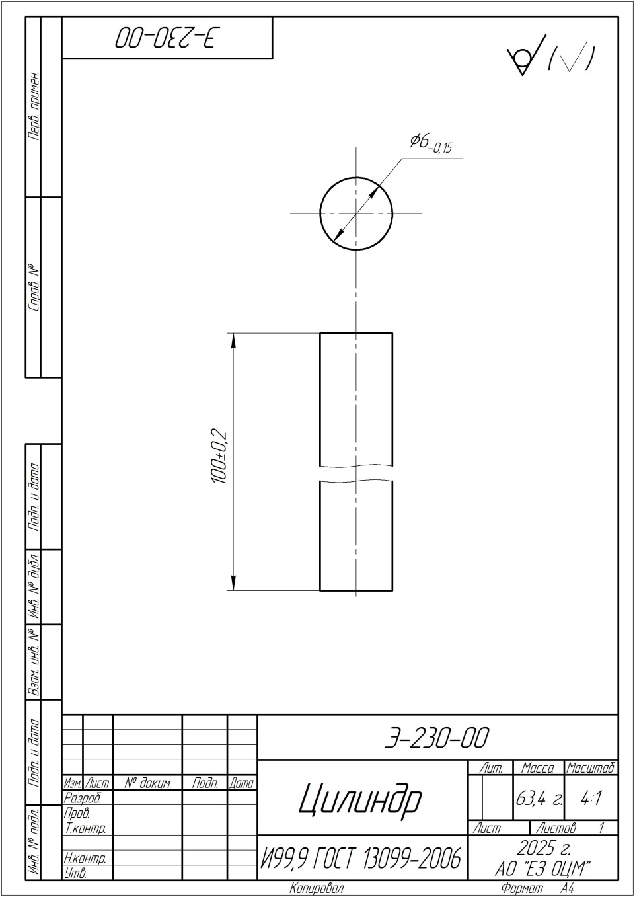

Исходной заготовкой является кованый пруток размером 10х10х100+50 мм. Из этого прутка необходимо вырезать цилиндр (чертеж Э-230-00) диаметром 6 мм и длиной 100 мм.

Для этого следует выполнить несколько этапов:

1. Торцовка прутка — отрезание середины прутка длиной 100 мм.

2. Резка цилиндра.